**PLANIFICACIÓN SEMANAL 2020 PRE-KINDER**

**Semana 10 al 14 de Agosto**

|  |  |  |  |
| --- | --- | --- | --- |
| Nombre del maestro: Ana Lucia Azurdia Reyes | Grado: Pre-Kínder | Sección: | Materia: Comunicación y lenguaje |

|  |  |  |
| --- | --- | --- |
| Contenido | Actividad | Libro / Cuaderno |
| **LUNES**  Consonante P | **CLASE EN LINEA ZOOM**   * Presentación de la consonante P * Sonido de la p * Repetir la rima de la p | Página 157  Página 158  **Material para el día 11 de agosto**  Trazar con marcador negro la consonante p en el cuaderno rojo y tener retazos de tela |
| **MARTES**  Consonante p | **CLASE EN LINEA ZOOM**   * Sonido de la consonante p * Objetos que tengan p al inicio | Página 159  Cuaderno  **Material para el día 12 de agosto**  Tener 1 a 2 fruta o verdura que empiece con la p, papaya, piña, pera, pepino etc. Lo que más nos guste, realizaremos un pincho |
| **MIÉRCOLES**  Silabas | **CLASE EN LINEA ZOOM**   * **Observaremos el siguiente video:**   [**https://youtu.be/BamstMuKmwY**](https://youtu.be/BamstMuKmwY)   * **Realizaremos un pincho con la fruta o verdura que empiece con la consonante p** * Formaremos las silabas pa, pe ,pi, po, pu | Página 160  **Tarea** 161  **Material para el jueves 13 de agosto de**  Recolectar 6 tapaderas redondas y colocarle a una tapadera la consonante p y al resto las vocales para formar silabas |
| **JUEVES**  Silabas | **CLASE EN LINEA ZOOM**   * Recortar las cartillas de la página 156 repasar el vocabulario * Te enseñamos a fabricar tus propios Sellos caseros y ecológicos - Imagenes Educativas **Jugaremos con nuestras tapitas en formar las silabas indicadas** | Folleto 102 y 103  **Tarea:** 162  **Material para el día viernes 14 de agosto**  Realizar la muestra de la plana en cuaderno rojo, seguir el trazo solo usar un cuadro hacia abajo para la consonante usar dos cuadros hacia la derecha y uno para vocal |
| **VIERNES**  Palabras | **CLASE EN LINEA ZOOM**   * Formaremos palabras con las silabas   Como papa, pepe, pio, puma | Planas silabas |

Instrucciones: Pega retazos de tela sobre la consonante p

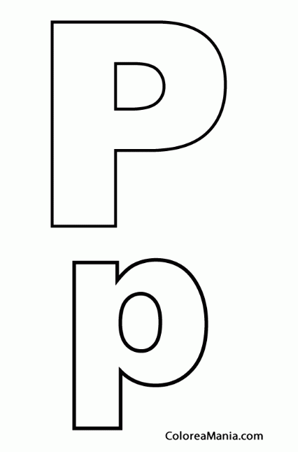

MUESTRA DE PLANA PARA REALIZAR EN EL CUADERNO

|  |  |  |  |  |  |  |  |  |  |  |  |  |  |  |  |  |  |  |  |  |  |  |
| --- | --- | --- | --- | --- | --- | --- | --- | --- | --- | --- | --- | --- | --- | --- | --- | --- | --- | --- | --- | --- | --- | --- |
|  |  | u |  |  |  |  | e |  |  |  |  |  |  |  |  |  | i |  |  |  |  |  |
|  | p |  |  |  |  |  |  |  |  |  | p | a |  |  |  | p |  |  |  |  | p | o |
|  |  |  |  |  |  |  |  |  |  |  |  |  | p |  |  |  |  |  |  |  |  |  |
|  |  |  |  |  |  |  |  |  |  |  |  |  |  |  |  |  |  |  |  |  |  |  |
|  |  |  |  |  |  |  |  |  |  |  |  |  |  |  |  |  |  |  |  |  |  |  |
|  |  |  |  |  |  |  |  |  |  |  |  |  |  |  |  |  |  |  |  |  |  |  |